

INFORME TÉCNICO DE FISCALIZACIÓN AMBIENTAL

Fiscalización Ambiental

“RESIDUOS INDUSTRIALES LÍQUIDOS AQUA CARDS S.A.”

DFZ-2021-415-X-RCA

SEPTIEMBRE 2021

 | Nombre | Firma
Aprobado | Ivonne Mansilla Gómez
Elaborado | José Moraga Emhardt

Contenido

1 RESUMEN 2
2 IDENTIFICACIÓN DE LA UNIDAD FISCALIZABLE 3
2.1 Antecedentes Generales 3
2.2 Ubicación y Layout 4
3 INSTRUMENTOS DE CARÁCTER AMBIENTAL FISCALIZADOS 6
4 ANTECEDENTES DE LA ACTIVIDAD DE FISCALIZACIÓN 7
4.1 Motivo de la Actividad de Fiscalización 7
4.2 Materia Específica Objeto de la Fiscalización Ambiental 7
4.3 Aspectos relativos a la ejecución de la Inspección Ambiental 7
4.3.1 Ejecución de la inspección 7
4.3.2 Esquema de recorrido 8
4.3.3 Detalle del Recorrido de la Inspección 9
4.4 Revisión Documental 10
4.4.1 Documentos Revisados 10
5 HECHOS CONSTATADOS. 11
5.1 Manejo de residuos líquidos y su disposición final. 11
6 OTROS HECHOS 20
7 CONCLUSIONES 21
8 ANEXOS 22

RESUMEN

El presente documento da cuenta de los resultados de la actividad de fiscalización ambiental realizada por la Superintendencia del Medio Ambiente (SMA), a la unidad fiscalizable “Residuos Industriales Líquidos Aqua Cards S.A.”, localizada en el sector de Trapén, ruta 5 Sur, km 1040, comuna de Puerto Montt, Provincia de Llanquihue, Región de Los Lagos. La actividad de inspección fue desarrollada durante el día 02 de agosto de 2021 (Ver anexo 1).

La Planta de Tratamiento de Residuos Industriales Líquidos, fue aprobada a través de la RCA N° 1123/2002 para el proyecto “Sistema de Neutralización y Depuración de Residuos Líquidos, Aqua Cards S.A.” por la Comisión Regional del Medio Ambiente de la Región de Los Lagos, y luego modificada por medio de la RCA N° 68/2009 “Modificación Sistema de Neutralización y Depuración de Residuos Líquidos, Aqua Cards S.A.” de la Comisión Regional del Medio Ambiente de la misma región.

El proyecto consiste en el tratamiento de los residuos líquidos industriales de la planta de lavado de redes Aqua Cards, que inicialmente mediante la Resolución Exenta Nº 1123/2002, contemplaba la infiltración de la descarga hacia la napa subterránea (D.S. 46/02 MINSEGPRES) y que posteriormente con lo indicado en la RCA N° 68/2009 se estableció que la disposición final del efluente tratado se efectuaría en la empresa sanitaria ESSAL S.A., Puerto Montt en conformidad con el D.S. 609/98.

La materia relevante objeto de la fiscalización incluyó: Manejo de residuos líquidos y su disposición final.

Los resultados de las actividades de fiscalización, permitieron concluir que se verifica la conformidad de la materia relevante objeto de la fiscalización.

IDENTIFICACIÓN DE LA UNIDAD FISCALIZABLE

Antecedentes Generales

Identificación de la Unidad Fiscalizable:  Residuos Industriales Líquidos Aqua Cards S.A. | Estado operacional de la Unidad Fiscalizable:  Operación
Región: Los Lagos | Ubicación específica de la unidad fiscalizable:  Sector Trapén, ruta 5 Sur, km. 1040
Provincia: Llanquihue
Comuna: Puerto Montt
Titular(es) de la unidad fiscalizable:  Badinotti Net Services Chile Limitada | RUT o RUN:  76.132.033-5
Domicilio titular(es):  Sector Trapén, ruta 5 Sur, km 1040 | Correo electrónico: contact@badinotti.com
Domicilio titular(es):  Sector Trapén, ruta 5 Sur, km 1040 | Teléfono: 56 65/2223800
Identificación representante(s) legal(es):  Christian Torres Frenzel | RUT o RUN:  12.993.497-2
Domicilio representante(s) legal(es):  Sector Trapén, ruta 5 Sur, km 1040 | Correo electrónico:  ctorres@badinotti.com
 | Teléfono: 56 65/2223800

Ubicación y Layout
Figura 1. Mapa de ubicación local (Fuente: Google.cl/maps).
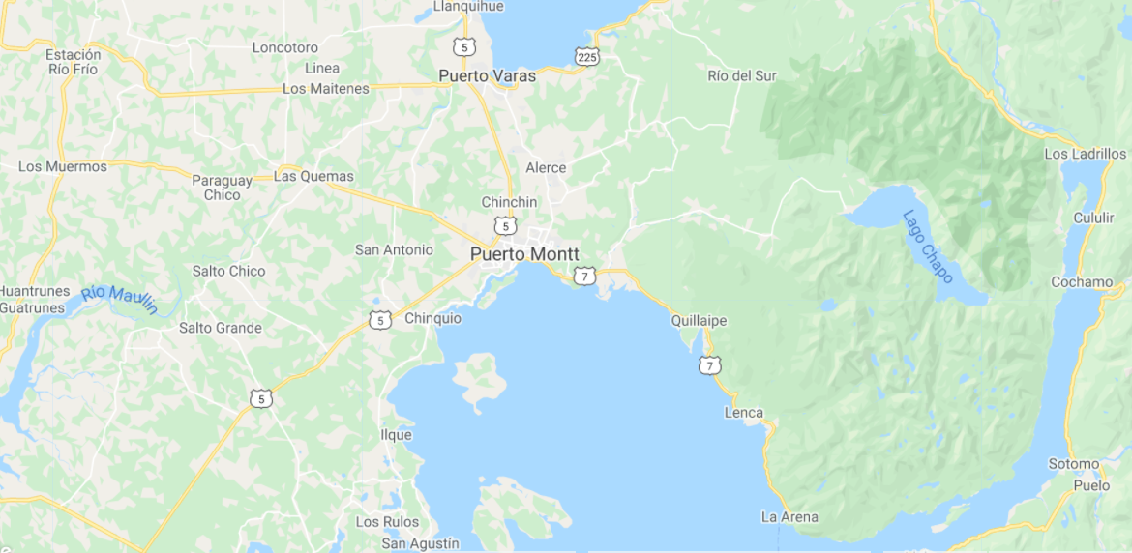
RESIDUOS INDUSTRIALES LÍQUIDOS AQUA CARDS S.A.
Coordenadas UTM de referencia: DATUM WGS 84 | Huso: 18G | UTM N: 5.402.895 | UTM E: 661.365
Ruta de acceso: Para acceder a la unidad fiscalizable se debe tomar la ruta 5 en dirección Puerto Montt-Pargua, hasta llegar km 1040, aquí doblar a la derecha para continuar por aproximadamente 500 metros hasta llegar al taller de redes.

Figura 2. Layout del proyecto (Fuente: DIA “Modificación Sistema de Neutralización y Depuración de Residuos Líquidos, Aqua Cards S.A.”
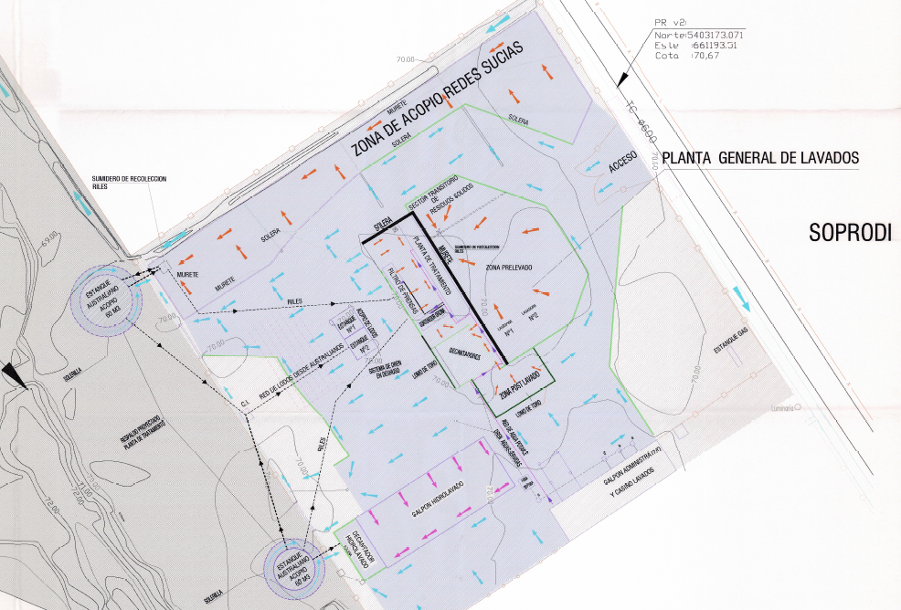

INSTRUMENTOS DE CARÁCTER AMBIENTAL FISCALIZADOS

Identificación de Instrumentos de Carácter Ambiental fiscalizados.

N° | Tipo de instrumento | N°/  Descripción | Fecha | Comisión/Institución | Título | Comentarios
1 | RCA | 68 | 27.01.2009 | COREMA de la X Región de Los Lagos | DIA “Modificación Sistema de Neutralización y Depuración de Residuos Líquidos, Aqua Cards S.A.” | * Res. Exenta N° 141 SEA Región de Los Lagos del 16 de febrero de 2015 indica cambio de titularidad de Cards Aqua S.A. a Badinotti Net Services Chile Limitada (Ver anexo 2).
2 | RCA | 1123 | 31.07.2002 | COREMA de la X Región de Los Lagos | DIA “Sistema de Neutralización y Depuración de Residuos Líquidos, Aqua Cards S.A.” | * Res. Exenta N° 3042 Dirección Ejecutiva CONAMA del 27 de agosto de 2008 que rechaza recurso jerárquico en contra de Res. Ex. N° 119/08 COREMA Región de Los Lagos (Ver anexo 2).  * Res. Exenta N° 141 SEA Región de Los Lagos del 16 de febrero de 2015 indica cambio de titularidad de Cards Aqua S.A. a Badinotti Net Services Chile Limitada (Ver anexo 2).

ANTECEDENTES DE LA ACTIVIDAD DE FISCALIZACIÓN

Motivo de la Actividad de Fiscalización

Motivo |  | Descripción
X | Programada | Según Resolución Exenta SMA N° 2583/2020 que fija Programa y Subprogramas Sectoriales de Fiscalización Ambiental de Resoluciones de Calificación Ambiental para el año 2021
 | No programada |  | Denuncia
 | No programada |  | Autodenuncia
 | No programada |  | De Oficio
 | No programada |  | Otro
 | No programada | Detalles:

Materia Específica Objeto de la Fiscalización Ambiental

- Manejo de residuos líquidos y su disposición final

Aspectos relativos a la ejecución de la Inspección Ambiental

Ejecución de la inspección

Existió oposición al ingreso: NO | Existió auxilio de fuerza pública: NO
Existió colaboración por parte de los fiscalizados: SI | Existió trato respetuoso y deferente: SI
Observaciones: -----

Esquema de recorrido

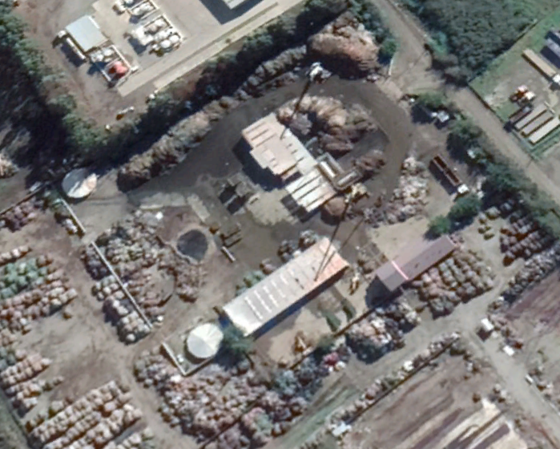
ESTACIÓN 1

Detalle del Recorrido de la Inspección

Primer día de inspección (02/08/2021)

N° de estación | Nombre/Descripción de estación
1 | PTRiles

Revisión Documental

Documentos Revisados

ID | Nombre del documento revisado | Origen/Fuente | Organismo encomendado | Observaciones
1 | Correo electrónico Badinotti Net Services Chile Limitada  Fotos planta de tratamiento de riles  Diagrama planta de tratamiento de riles  Adendum n° 3 contrato prestación de servicios Badinotti Net Services Chile Limitada y Tratamientos del Pacífico S.A. | Badinotti Net Services Chile Limitada | ----- | Respuesta a punto 9 del acta de inspección ambiental del 02 de agosto de 2021
2 | Correo electrónico Badinotti Net Services Chile Limitada  Archivo kmz con fotografías georreferenciadas PTRiles | Badinotti Net Services Chile Limitada | ----- | Respuesta a ampliación de plazo dado por Res. Ex. SMA N° 095 del 18 de agosto de 2021

HECHOS CONSTATADOS.

Manejo de residuos líquidos y su disposición final.

Número de hecho constatado: 1 | Estación N°: 1
Documentación Revisada:

Exigencia (s):
a. Extracto Considerando 3.3 RCA N° 68/2009
El tratamiento de las aguas residuales se lleva a cabo en las siguientes etapas:

a) Tratamiento preliminar
Desbaste de sólidos mayores
Decantación Gravitacional (Desarenador)
Filtración de partículas menores (Filtro parabólico)

b) Tratamiento de Riles de Lavado e Hidrolavado
Ecualización.
Control y Ajuste de pH (adición de NaOH)
Reacción y Mezcla: Adición y mezcla de coagulantes y agentes floculantes.
Decantación
Filtrado de lodos usando filtro prensa
Acumulación de lodos prensados (contenedores acumulación temporal de lodos)

c) Sistema de Remoción de Cobre: Tratamiento final
Reacción y Mezcla: Adición y mezcla de agentes precipitantes (Sulfuro de Sodio), para la remoción de cobre, previo ajuste de pH de acuerdo a necesidad.

- Extracto Considerando 9 RCA N° 68/2009
Se generarán descargas de efluentes líquidos provenientes de la planta de tratamiento. Para la recepción y disposición final de los Riles generados, previamente tratados en la Planta, serán contratados los servicios de ESSAL Planta Puerto Montt.

A este respecto, se adjunta en anexo 3 de la DIA carta de compromiso de recepción de riles de Aqua Cards planta Puerto Montt por parte de ESSAL en su planta de tratamiento de aguas servidas de Puerto Montt que, bajo el alero de la norma del DS 609/98, MOP, se encuentra autorizada sanitaria y ambientalmente para el tratamiento y disposición de residuos industriales líquidos.
Hecho (s):

- De acuerdo a lo indicado por el Sr. Sanhueza, Encargado de Calidad y Medio Ambiente, las redes son acopiadas en el área sucia que se encuentra zonificada por cliente, quedando allí en reposo por varios días para posteriormente ingresar al proceso de lavado de acuerdo al siguiente detalle:
- Las redes son lavadas por una lavadora de redes
- Desde aquí el ril pasa por una serie de decantadores, tres específicamente para luego ingresar al tratamiento fisicoquímico
- En el cual existen 5 pozos que cumplen las funciones de ecualización, reacción y mezcla, decantación, recirculación de agua tratada y respaldo en caso de contingencia (pozo 5)
- Posteriormente el ril tratado es enviado a un estanque de almacenamiento (estanque australiano) donde dependiendo de la actividad del taller de redes este ril tratado es retirado por camiones 3 o 4 veces por semana para ser llevado a la empresa sanitaria que actualmente es Aguas San Pedro.

- Se observó además la existencia de dos estanques de lodos y filtro prensa.

- Se observó bastante avifauna en el sector, dada la presencia de restos de conchillas en las redes que llegan al taller.

Resultado (s) examen de Información

- En acta de inspección del día 02 de agosto de 2021 se solicitó por parte de la SMA una serie de antecedentes a Badinotti Net Services Chile Limitada (Ver anexo 1).

- En respuesta al requerimiento efectuado por la SMA, el titular de la unidad fiscalizable mediante correo electrónico del 13 de agosto de 2021 indica que entrega la siguiente información (Ver anexo 3):
- Correo electrónico Badinotti Net Services Chile Limitada solicitando prórroga para entregar fotografías georreferenciadas
- Fotos planta de tratamiento de riles
- Diagrama planta de tratamiento de riles
- Adendum n° 3 contrato prestación de servicios Badinotti Net Services Chile Limitada y Tratamientos del Pacífico S.A.

- En cuanto a la solicitud de prórroga para incorporar fotografías georreferenciadas esta fue resuelta a través de la Res. Exenta SMA N° 095 del 18 de agosto de 2021 (Ver anexo 4).

- Con fecha 27 de agosto de 2021 mediante correo electrónico el titular de la unidad fiscalizable entrega la siguiente información (Ver anexo 5):
- Correo electrónico Badinotti Net Services Chile Limitada
- Archivo kmz con fotografías georreferenciadas PTRiles

- La revisión efectuada a la documentación proporcionada por Badinotti Net Services Chile Limitada da cuenta de que la documentación efectivamente entregada respecto del punto 9 del acta de inspección ambiental del 02 de agosto de 2021 corresponde a:

i. Layout actualizado de las unidades que componen la PTRiles
- Titular entrega diagrama de la planta de tratamiento de riles

ii. Fotografías fechadas y georreferenciadas de cada unidad descrita en el layout
- Titular entrega kmz con fotografías georreferenciadas de cada unidad que compone la PTRiles
iii. Contrato de prestación de servicios con empresa sanitaria para disposición de riles tratados.
- Titular entrega copia de Adendum n° 3 contrato prestación de servicios Badinotti Net Services Chile Limitada y Tratamientos del Pacífico S.A. en el cual se especifica que la disposición final del efluente tratado es en las instalaciones de la empresa sanitaria Aguas San Pedro ubicada en sector La Vara, comuna de Puerto Montt

- La actividad de fiscalización ambiental constató el funcionamiento de la planta de tratamiento de los residuos industriales líquidos, en el marco de las autorizaciones ambientales que posee la unidad fiscalizable, en este mismo sentido Badinotti Net Services Chile Limitada entrega la documentación solicitada por la SMA.

En cuanto a la disposición final del efluente tratado esta se efectúa en la sanitaria Aguas San Pedro de acuerdo a lo indicado por representante de la empresa en la actividad de terreno y que se ve refrendada en el documento denominado Adendum n° 3 contrato prestación de servicios Badinotti Net Services Chile Limitada y Tratamientos del Pacífico S.A.

En consecuencia, respecto de la materia objeto de fiscalización se verifica conformidad en cuanto al manejo de residuos líquidos y su disposición final por parte del Titular de la unidad fiscalizable.

Registros
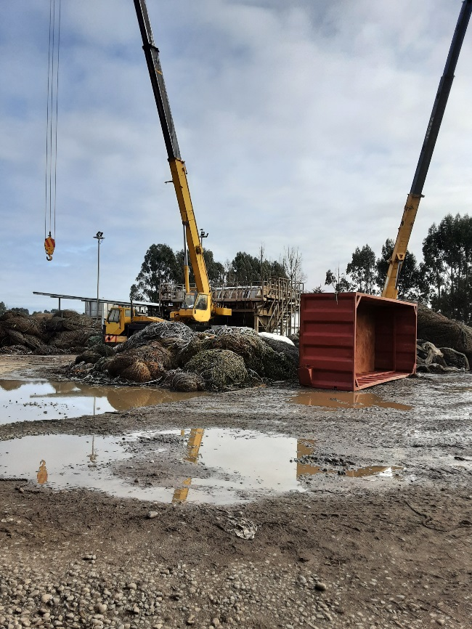 |  | 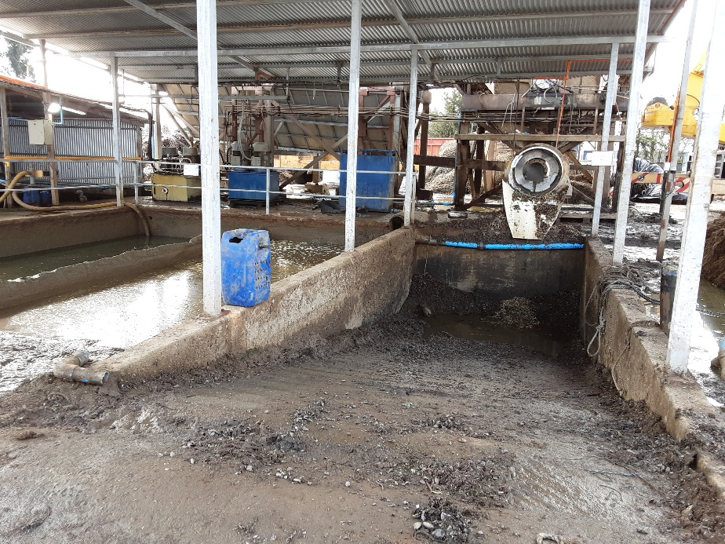
Fotografía 1. | Fecha: 02-08-2021 | Fotografía 2. | Fecha: 02-08-2021
Descripción del medio de prueba: Sector de lavadoras. |  | Descripción del medio de prueba: Filtro rotatorio y decantadores.
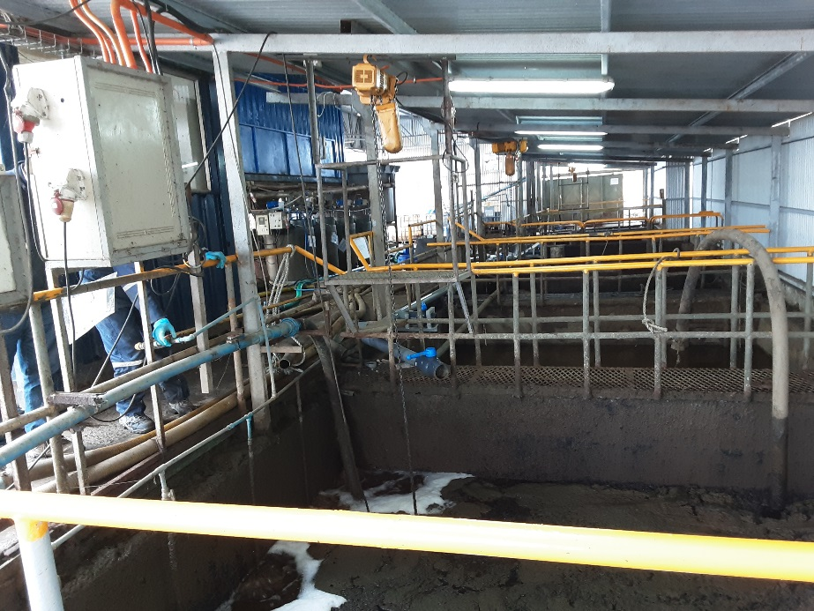  Pozo n° 5  Pozo n° 4  Pozo n° 3  Pozo n° 2  Pozo n° 1 |  | 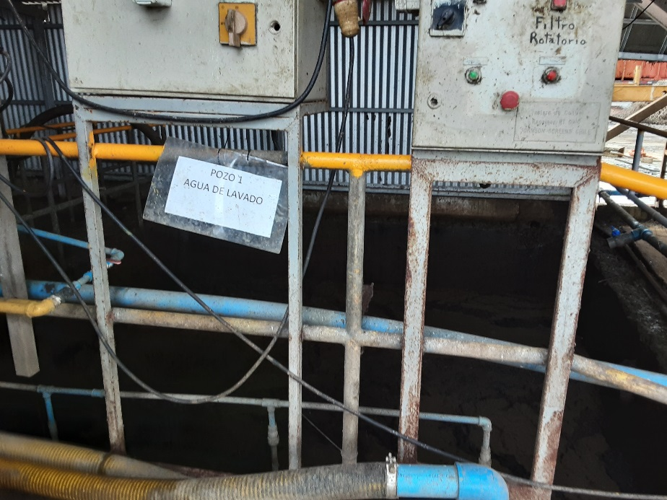
Fotografía 3. | Fecha: 02-08-2021 | Fotografía 4. | Fecha: 02-08-2021
Descripción del medio de prueba: Pozos n° 1 al 5 con funciones de ecualización, reacción y mezcla, decantación y recirculación de agua tratada. |  | Descripción del medio de prueba: Pozo n° 1 que corresponde a agua de lavado.

Registros
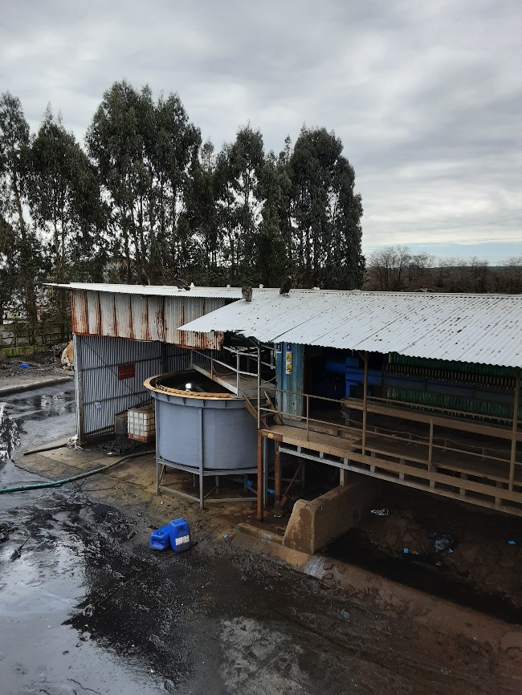 |  | 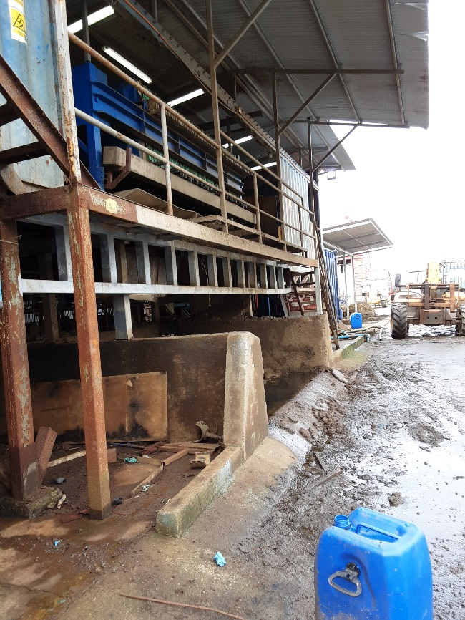
Fotografía 5. | Fecha: 02-08-2021 | Fotografía 6. | Fecha: 02-08-2021
Descripción del medio de prueba: Tina de sedimentación. |  | Descripción del medio de prueba: Filtro prensa.
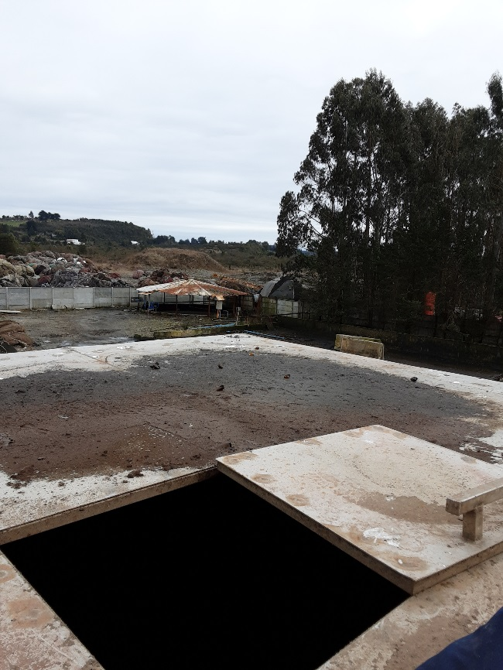 |  | 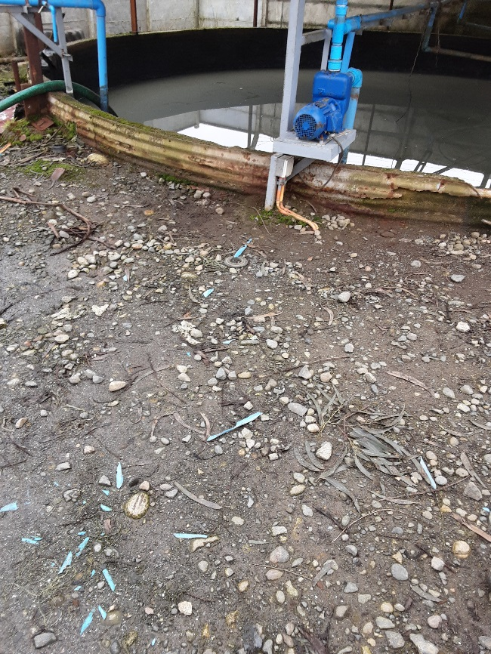
Fotografía 7. | Fecha: 02-08-2021 | Fotografía 8. | Fecha: 02-08-2021
Descripción del medio de prueba: Al fondo estanque australiano, en primer plano estanque de acopio de lodos. |  | Descripción del medio de prueba: Estanque australiano de almacenamiento final del Ril.

Registros
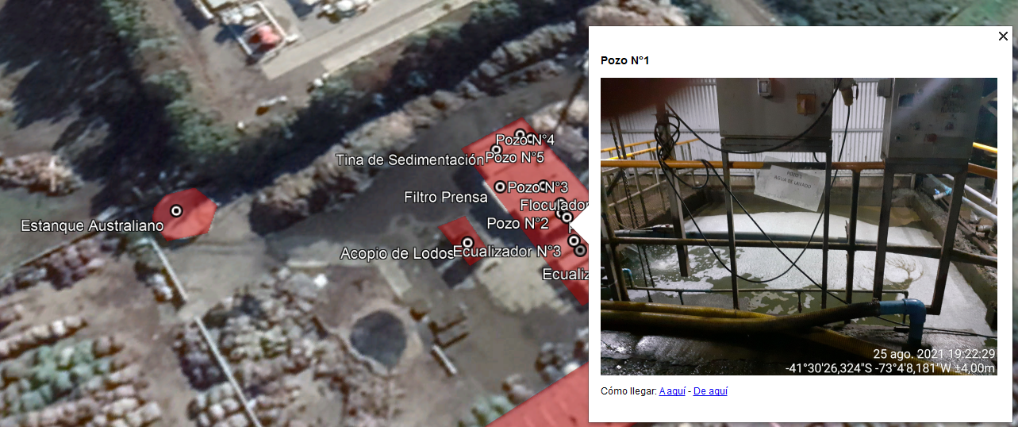
Fuente: Badinotti Net Services Chile Limitada
Imagen 1. | Fecha: -----
Descripción del medio de prueba: Se observa fotografía fechada y georreferenciada en este caso asociada a pozo n° 1, lo anterior en concordancia a lo solicitado en el punto 9 del acta de inspección ambiental del 02 de agosto de 2021.

Registros
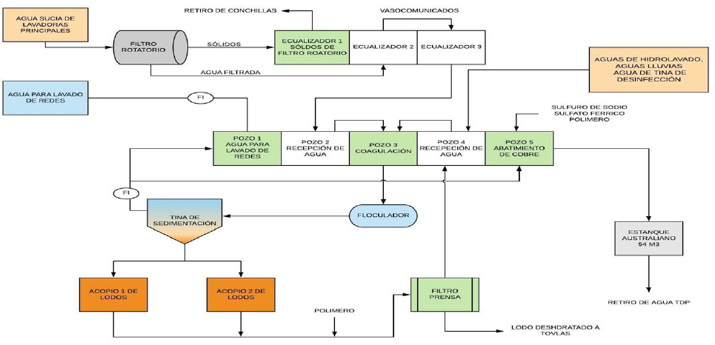
Fuente: Badinotti Net Services Chile Limitada
Figura 1. | Fecha: -----
Descripción del medio de prueba: Se observa diagrama que da cuenta de las unidades que componen la Planta de Tratamiento de RILes de la unidad fiscalizable.

OTROS HECHOS

Otros Hechos N°1.
Descripción:

CONCLUSIONES

Los resultados de las actividades de fiscalización, asociados los Instrumentos de Carácter Ambiental indicados en el punto 3, permitieron concluir que se verifica la conformidad de las materias relevantes objeto de la fiscalización.

Lo indicado precedentemente, no exime al titular de ninguna clase de responsabilidad que pudiese contraer por cualquier hallazgo, respecto del instrumento que lo regula, que se produzca con anterioridad o simultaneidad a la fecha en que se efectuó la citada actividad de fiscalización ambiental, y no hubiera sido directamente percibido en la misma por el fiscalizador.

ANEXOS

N° Anexo | Nombre Anexo
1 | Acta inspección ambiental – 02.08.2021
2 | Res. Exenta N° 3042 Dirección Ejecutiva CONAMA – 27.08.2008  Res. Exenta N° 141 SEA Región de Los Lagos – 16.02.2015
3 | Correo electrónico Badinotti Net Services Chile Limitada – 13.08.2021  Fotos planta de tratamiento de riles  Diagrama planta de tratamiento de riles  Adendum n° 3 contrato prestación de servicios Badinotti Net Services Chile Limitada y Tratamientos del Pacifico S.A.
4 | Resolución Exenta SMA N° 095 – 18.08.2021
5 | Correo electrónico Badinotti Net Services Chile Limitada – 27.08.2021  Archivo kmz con fotografías georreferenciadas PTRiles

